第三章 概率
复习
一、分类加法计数原理（加法原理）：
做一件事，完成它有n类办法，在第一类办法中有 m₁种不同的方法，在第二类办法中有m₂种不同的方法，···，在第n类办法中有m_{n}种不同的方法，那么完成这件事共有
N= m₁+ m₂+···+ m_{n}
种不同的方法.
二、 分步乘法计数原理（乘法原理）：
做一件事，完成它需要分成 n个步骤，做第一个步骤有m₁种不同的方法，做第二个步骤有m₂种，不同的方法，······，做第n个步骤有m_{n}种不同的方法，那么完成这件事共有
N= m₁× m₂×······× m_{n}
种不同的方法.
练习题
1. 图中有几个矩形？
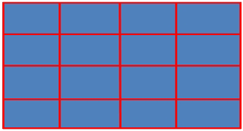
『正确答案』10×10=100

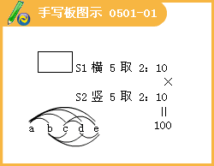
2. 720的约数有多少个？
『正确答案』720=2 ⁴×3²×5¹
所以有约数5×3×2=30个

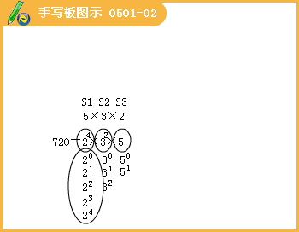
3. 某同学写了三张贺卡，在放学的路上经过四个信箱，问他有多少种不同的投递方法？
『正确答案』4 ³=64

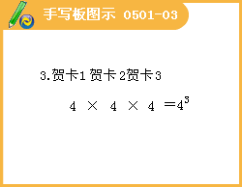
4.三名运动员，在某次运动会中争夺四个不同比赛项目的冠军，假设每名运动员参加项目的数量不限定，且同一项目没有并列冠军，则最后获得冠军的不同情况有多少种？
『正确答案』3 ⁴=81

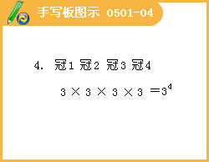
5. 设集合 A={a，b，c，d，e}，B={x，y，z}，则从集合A到集合B的映射有多少个？
『正确答案』3 ⁵=243

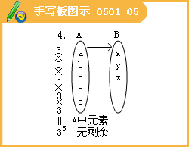
探究：
问题1：从甲、乙、丙3名同学中选出2名参加一项活动，其中1名同学参加上午的活动，另1名同学参加下午的活动，有多少种不同的选法？
『正确答案』3×2=6
把上面问题中被取的对象叫做元素,于是问题1就可以叙述为：
从3个不同的元素 a,b,c中任取2个，然后按照一定的顺序排成一列，一共有多少种不同的排列方法？
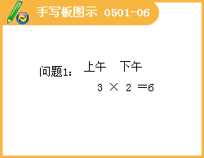
问题2：从1，2，3，4这4个数中，每次取出3个排成一个三位数，共可得到多少个不同的三位数？
『正确答案』4×3×2=24
把上面问题中被取的对象叫做元素,于是问题2就可以叙述为：
从4个不同的元素a,b,c,d 中任取3个，然后按照一定的顺序排成一列，共有多少种不同的排列方法？

从 n个不同的元素中任取m个，然后按照一定的顺序排成一列，一共有多少种不同的排列方法？
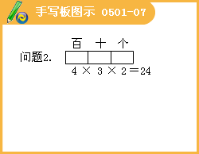

排列
Arrangement
基本概念
1．排列：
一般地，从 n个不同元素中取出m （m≤ n）个元素，按照一定的顺序排成一列，叫做从n个不同元素中取出m个元素的一个排列。
说明：
1．元素不能重复。 n个中不能重复，m个中也不能重复。
2．“按一定顺序”就是与位置有关，这是判断一个问题是否是排列问题的关键。
3．两个排列相同，当且仅当这两个排列中的元素完全相同，而且元素的排列顺序也完全相同。
4． m＜n时的排列叫选排列，m＝n时的排列叫全排列。
5．为了使写出的所有排列情况既不重复也不遗漏，最好采用“树形图”。
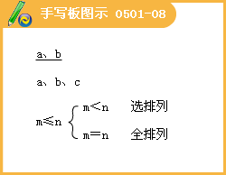
例1 下列问题中哪些是排列问题？
（1）10名学生中抽2名学生开会;
答：不是
（2）10名学生中选2名做正、副组长;
答：是√
（3）从2,3,5,7,11中任取两个数相乘;
答：不是
（4）从2,3,5,7,11中任取两个数相除;
答：是√
（5）20位同学互通一次电话；
答：不是
（6）20位同学互通一封信；
答：是√
（7）以圆上的10个点为端点作弦；
答：不是
（8）以圆上的10个点中的某一点为起点，作过另一个点的射线；
答：是√
（9）有10个车站，共需要多少种车票？
答：是√
（10）有10个车站，共需要多少种不同的票价？
答：不是
2．排列数：
从 n个不同的元素中取出m（m≤n）个元素的所有排列的个数，叫做从n个不同的元素中取出m个元素的排列数。用符号表示。
“排列”和“排列数”有什么区别和联系？
“一个排列”是指：从 n个不同元素中，任取 m个元素按照一定的顺序排成一列，不是数；
“排列数”是指从n个不同元素中，任取 m个元素的所有排列的个数，是一个数； 所以符号只表示排列数，而不表示具体的排列。
问题1中是求从3个不同元素中取出2个元素的排列数，记为,已经算得＝3×2＝6
问题2中是求从4个不同元素中取出3个元素的排列数，记为，已经算出＝4×3×2＝24
探究：从n个不同元素中取出2个元素的排列数是多少？呢？呢？
＝n（n-1） ＝n（n-1）（n-2） ＝n（n-1）（n-2）…（n-m+1）
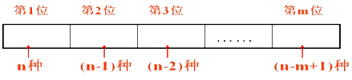
（1）排列数公式（1）：
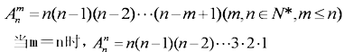
正整数1到n的连乘积，叫做n的阶乘，用表示。
n个不同元素的全排列公式：
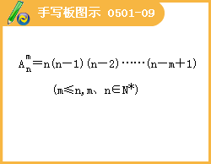

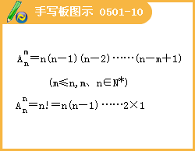
（2）排列数公式（2）：
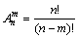
为了使当m＝n时上面的公式也成立，规定：
说明：
1．排列数公式的第一个常用来计算，第二个常用来证明。
2．对于这个条件要留意，往往是解方程时的隐含条件。
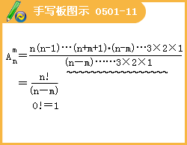
例2 计算：
=336 =720
『正确答案』m＝14， n＝17
例3 若，则 m=_____;n=______.
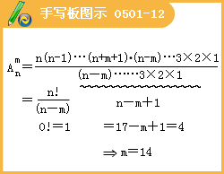
例4 求的值.
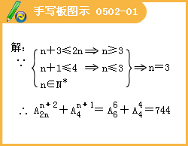
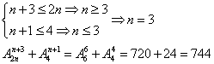
例5 某年全国足球甲级A组联赛共有14个队参加，每队要与其余各队在主、客场分别比赛一次，共进行多少场比赛？
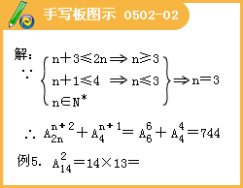
解：14个队中任意两队进行1次主场比赛与1次客场比赛，对应于从14个元素中任取2个元素的一个排列，因此，比赛的总场次是
例6 （1）有3名大学毕业生，到5个招聘雇员的公司应聘，若每个公司至多招聘1名新雇员，且3名大学毕业生全部被聘用，若不允许兼职，共有多少种不同的招聘方案？
解：（1）将5个招聘雇员的公司看作5个元素，3名大学生看作3个位置，则本题即为从5个元素中任取2个元素的排列问题，所以不同的招聘方案共有（种）。
（2）有5名大学毕业生，到3个招聘雇员的公司应聘，每个公司只招聘1名新雇员，且不允许兼职，现假定这3个公司都完成了招聘工作，问共有多少种不同的招聘方案？
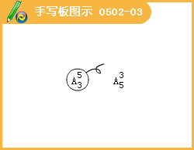
解：（2）将5名大学生看作5个元素，3个招聘雇员的公司看作3个位置，则本题仍为从5个元素中任取3个元素的排列问题，所以不同的招聘方案共有（种）。
例7 某信号兵用红，黄，蓝3面旗从上到下挂在竖直的旗杆上表示信号，每次可以任挂1面、2面或3面，并且不同的顺序表示不同的信号，一共可以表示多少种不同的信号？
解：分3类：第一类用1面旗表示的信号有种；
第二类用2面旗表示的信号有种；
第三类用3面旗表示的信号有种，
由分类加法计数原理，所求的信号种数是：
答：一共可以表示15种不同的信号。
有约束条件的排列问题
例8 用0到9这10个数字，可以组成多少个没有重复数字的（1）三位数？（2）四位偶数？
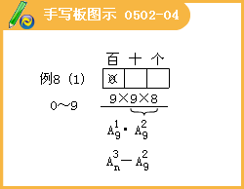
（1）解法一：对排列方法分步思考。
从位置出发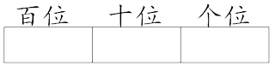
逐位分析法
（1）解法二：对排列方法分类思考。符合条件的三位数可分为两类：从元素出发分析
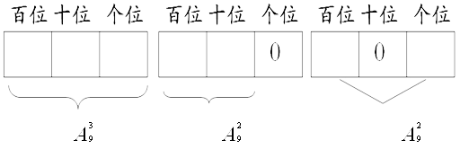
根据加法原理
（1）解法三：间接法. 逆向思维法
从0到9这十个数字中任取三个数字的排列数为 ，
其中以0为排头的排列数为. ∴ 所求的三位数的个数是
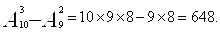
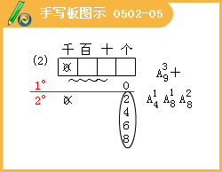
（2）法一：组成没有重复数字的四位偶数这件事，可以分为两类：
第一类：个位数字为0的四位偶数，有个；
第二类：个位数字是2，4，6，8这四个数字之一的四位偶数，要分三个步骤：
第一步：从2，4，6，8中选取一个数字作为个位数字，有种方法；
第二步：从除0以外的8个数字中任取一个数字作为千位数字，有种方法；
第三步：从剩余的8个数字中，任取2个数字作为百位和十位数字，有种方法。
由分步乘法计数原理和分类加法计数原理，得到符号条件的四位偶数共有
（个）。
（2）法二：组成没有重复数字的四位偶数这件事，可以分为另外两类：
第一类 从1，3，5，7，9中任取一个数字作为千位数字，从0，2，4，6，8中任取一个作为个位数字的四位偶数有个。
第二类 从2，4，6，8中任取一个数字作为千位数字，从0，2，4，6，8中剩余的四个数字中，任取一个作为个位数字的四位偶数有个。
由分类加法计数原理，符合条件的四位偶数共有
个。
有约束条件的排列问题
例9 6个人站成前后两排照相，要求前排2人，后排4人，那么不同的排法共有（ ）。
A.30种 B. 360种 C. 720种 D. 1440种
『正确答案』C

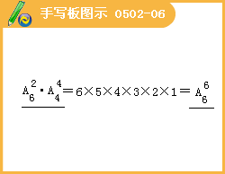
例10 有4个男生和3个女生排成一排，按下列要求各有多少种不同排法：
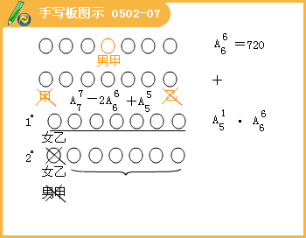
（1）男甲排在正中间；
答：
（2）男甲不在排头，女乙不在排尾；
答：
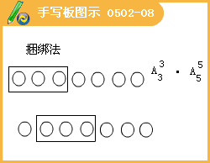
（3）三个女生排在一起；
答：
对于相邻问题，常用“捆绑法”；对于不相邻问题，常用 “插空法”
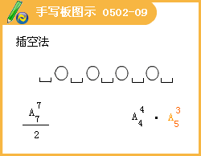
（4）三个女生两两都不相邻；
答：
（5）若甲必须在乙的右边（可以相邻，也可以不相邻），有多少种站法？
答：
探究：
问题1：从甲、乙、丙3名同学中选出2名去参加某天的一项活动，其中1名同学参加上午的活动，1名同学参加下午的活动，有多少种不同的选法？
『正确答案』

问题2：从甲、乙、丙3名同学中选出2名去参加某天一项活动，有多少种不同的选法？
『正确答案』甲、乙；甲、丙；乙、丙 3

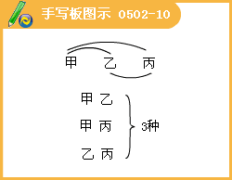

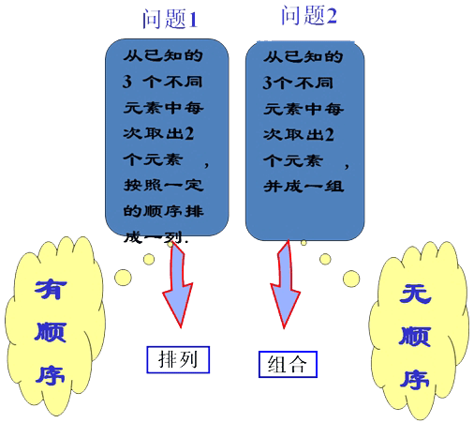
组合
基本概念
1．组合：一般地，从 n个不同元素中取出m（m≤n）个元素并成一组，叫做从n个不同元素中取出m个元素的一个组合.
说明：
⑴ 不同元素；
⑵ “只取不排”——无序性；
⑶ 相同组合：元素相同
排列与组合的概念有什么共同点与不同点？
排列定义: 一般地，从n个不同元素中取出m （m≤n） 个元素，按照一定的顺序排成一列，叫做从 n 个不同元素中取出 m 个元素的一个排列.
组合定义: 一般地，从 n个不同元素中取出m（m≤n）个元素并成一组，叫做从n个不同元素中取出m个元素的一个组合.
共同点: 都要“从 n个不同元素中任取m个元素”
不同点: 排列与元素的顺序有关，
而组合则与元素的顺序无关.
例1 判断下列问题是组合问题还是排列问题?
（1）设集合A={a,b,c,d,e}，则集合A的含有3个元素的子集有多少个? 组合问题
（2）某铁路线上有5个车站，则这条铁路线上共需准备多少种车票? 排列问题
有多少种不同的火车票价？组合问题
（3）10名同学分成人数相同的数学和英语两个学习小组,共有多少种分法?组合问题
（4）10人聚会，见面后每两人之间要握手相互问候,共需握手多少次?组合问题
（5）从4个风景点中选出2个游览,有多少种不同的方法? 组合问题
（6）从4个风景点中选出2个,并确定这2个风景点的游览顺序,有多少种不同的方法?排列问题
组合是选择的结果，排列是选择后再排序的结果.
2.组合数:
从 n个不同元素中取出m（m≤n）个元素的所有组合的个数，叫做从n个不同元素中取出m个元素的组合数，用符号C^{m}_{n}表示.
注意：
是一个数，应该把它与“组合”区别开来.
如:从 a , b , c三个不同的元素中取出两个元素的所有组合个数是: ＝3
如:已知4个元素 a 、b 、 c 、 d ,写出每次取出两个元素的所有组合个数是：＝6
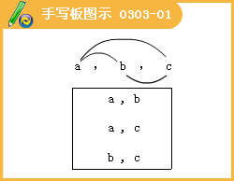

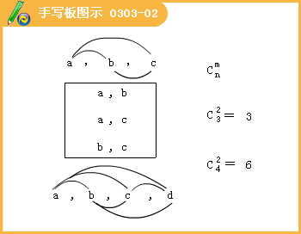
3.组合数公式：
排列与组合是有区别的，但它们又有联系.
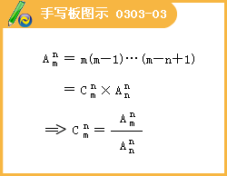

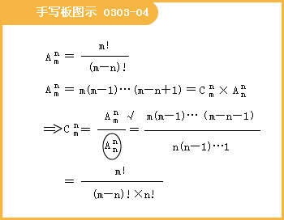
一般地，求从n个不同元素中取出m个元素的排列数，可以分为以下2步：
第1步，先求出从这n个不同元素中取出 m个元素的组合数.
第2步，求每一个组合中 个元素的全排列数.
根据分步计数原理，得到：
因此：
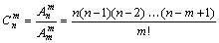
这里，且，这个公式叫做组合数公式.
从 n 个不同元素中取出m个元素的排列数
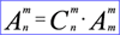
组合数公式:
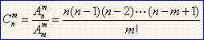
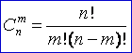
规定：
例2 计算：（1） （2）
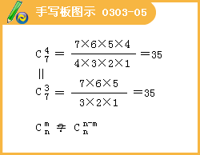
组合数的性质1：
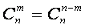
证明：∵
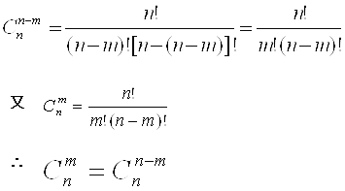
说明：①规定：
②等式特点：等式两边下标同，上标之和等于下标；
③
④ 当 m>n/2时，常用组合数性质1，以简化计算.
例3
求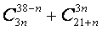的值。
『正确答案』
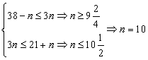

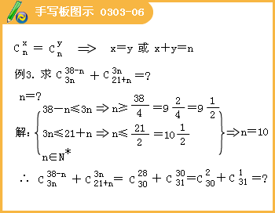
例4.有同样大小的7个不同的白球，1个红球，从中任取5个球：
（1） 共有多少种不同的取法？
（2） 其中恰有1个红球，共有多少种取法？
（3） 其中不含红球，共有多少种取法？
解：（1）从口袋的8个球中任取5个球，不同的取法的种数是
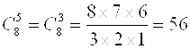
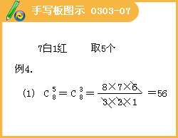
（2）从口袋的8个球中任取5个球，其中恰有1个红球，可以分两步完成：第一步：从7个白球中任取4个球；第二步把一个红球取出，由分步乘法计数原理，不同的取法种数为
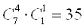
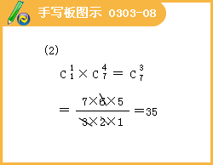
（3）从口袋的8个球中任取5个球，其中没有红球，只须从7个白球中任取5 个白球即可，所以不同的取法种数为
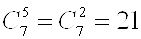
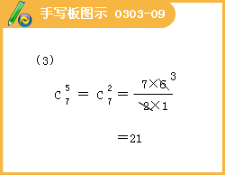
组合数的性质2：
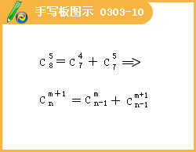
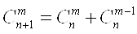
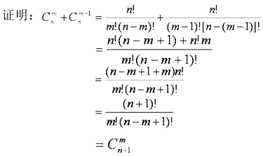
主要作用：恒等变形，简化运算.
例5 按下列条件，从12人中选出5人，有多少种不同选法？
（1）甲、乙、丙三人必须当选；
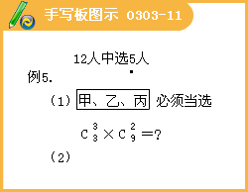
（2）甲、乙、丙三人不能当选；
（3）甲必须当选，乙、丙不能当选；
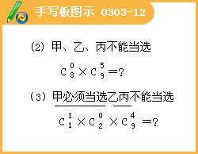
（4）甲、乙、丙三人只有一人当选；
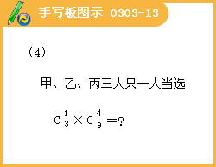
（5）甲、乙、丙三人至多2人当选；
（5）方法一：
方法二：
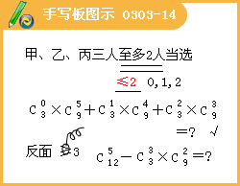
（6）甲、乙、丙三人至少1人当选。
（6）方法一：
方法二：
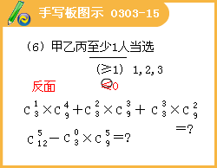
例6 有9本不同的课外书，分给甲、乙、丙三名同学，求在下列条件下，各有多少种不同的分法？
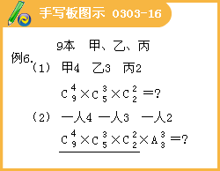
（1）甲得4本，乙得3本，丙得2本；
（2）一人得4本，一人得3本，一人得2本；
（3）甲、乙、丙各得3本;
（4）有两人各得2本，另一人得5本。
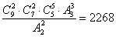
等分组与不等分组问题
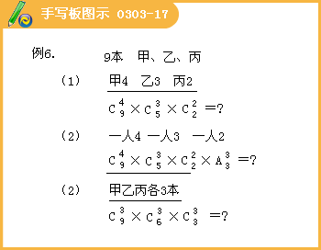

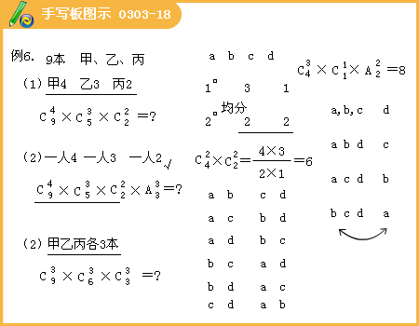

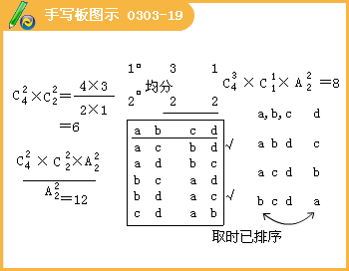

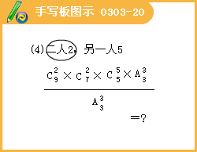
例7 某城新建的一条道路上有12只路灯，为了节省用电而不影响正常的照明，可以熄灭其中三盏灯，但两端的灯不能熄灭，也不能熄灭相邻的两盏灯，可以熄灭的方法共有（ ）
『正确答案』A
不相邻问题，用插空法
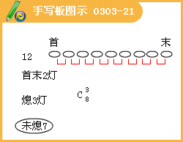
例8 对某种产品的6件不同的正品和4件不同的次品,一一进行测试，至区分出所有次品为止，若所有次品恰好在第5次测试时全部发现,则这样的测试方法有种可能？
『正确答案』由题意知前5次测试恰有4次测到次品，且第5次测试是次品。故有：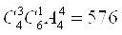种可能。
混合问题，先“组”后“排”

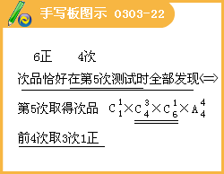
预备知识
1.分类加法计数原理（加法原理）：
做一件事，完成它有n类办法，在第一类办法中有m₁种不同的方法，在第二类办法中有m₂种不同的方法，…，在第n类办法中有m_{n}种不同的方法，那么完成这件事共有
N= m ₁+ m₂+……+ m_{n}
种不同的方法.
2. 分步乘法计数原理（乘法原理）：
做一件事，完成它需要分成n个步骤，做第一个步骤有m ₁种不同的方法，做第二个步骤有m₂种，不同的方法，……，做第n个步骤有m_{n}种不同的方法，那么完成这件事共有
N= m ₁× m₂×……× m_{n}
种不同的方法.
3. 排列：
一般地，从 n个不同元素中取出m （m≤n）个元素，按照一定的顺序排成一列，叫做从n个不同元素中取出m个元素的一个排列。
说明：
1、元素不能重复。n个中不能重复，m个中也不能重复。
2、“按一定顺序”就是与位置有关，这是判断一个问题是否是排列问题的关键。
3、两个排列相同，当且仅当这两个排列中的元素完全相同，而且元素的排列顺序也完全相同。
4、m＜n时的排列叫选排列，m＝n时的排列叫全排列。
5、为了使写出的所有排列情况既不重复也不遗漏，最好采用“树形图”。
4. 排列数：
从 n个不同的元素中取出m（m≤n）个元素的所有排列的个数，叫做从n个不同的元素中取出m个元素的排列数。用符号 A_{n}^{m}表示。
“排列”和“排列数”有什么区别和联系？
“一个排列”是指：从n个不同元素中，任取m个元素按照一定的顺序排成一列，不是数；
“排列数”是指从n个不同元素中，任取m个元素的所有排列的个数，是一个数；所以符号A _{n}^{m}只表示排列数，而不表示具体的排列。
（1）排列数公式（1）：
A _{n}^{m}=n（n-1）（n-2）…（n-m+1）（m,n∈N*,m≤n）
正整数1到n的连乘积，叫做n的阶乘，用n!表示。
n个不同元素的全排列公式：A _{n}^{n}=n!
（2）排列数公式（2）：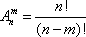
为了使当m＝n时上面的公式也成立，规定：0!=1
说明：
1、排列数公式的第一个常用来计算，第二个常用来证明。
2、对于m,n∈N *,m≤n） 这个条件要留意，往往是解方程时的隐含条件。
和排列有关的题型及解题方法小结：
1.对有约束条件的排列问题，应注意如下类型：
⑴某些元素不能在或必须排列在某一位置；
⑵某些元素要求连排（即必须相邻）；
⑶某些元素要求分离（即不能相邻）；
2.基本的解题方法：
（1）有特殊元素或特殊位置的排列问题，通常是先排特殊元素或特殊位置，称为优先处理特殊元素（位置）法（优先法）；
特殊元素,特殊位置优先安排策略
（2）某些元素要求必须相邻时，可以先将这些元素看作一个元素，与其他元素排列后，再考虑相邻元素的内部排列，这种方法称为“捆绑法”；
相邻问题捆绑处理的策略
（3）某些元素不相邻排列时，可以先排其他元素，再将这些不相邻元素插入空挡，这种方法称为“插空法”；
不相邻问题插空处理的策略
5. 组合
一般地，从 n个不同元素中取出m（m≤n）个元素并成一组，叫做从n个不同元素中取出m个元素的一个组合.
说明：
⑴ 不同元素；
⑵ “只取不排”——无序性；
⑶ 相同组合：元素相同
排列定义: 一般地，从n个不同元素中取出m （m≤n） 个元素，按照一定的顺序排成一列，叫做从 n 个不同元素中取出 m 个元素的一个排列.
组合定义: 一般地，从 n个不同元素中取出m（m≤n）个元素并成一组，叫做从n个不同元素中取出m个元素的一个组合.
共同点: 都要“从 n个不同元素中任取m个元素”
不同点: 排列与元素的顺序有关，
而组合则与元素的顺序无关.
6. 组合数
从 n个不同元素中取出m（m≤n）个元素的所有组合的个数，叫做从n个不同元素中取出m个元素的组合数，用符号C_{n}^{m} 表示.
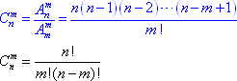
规定: C _{n}⁰=1=C_{n}^{n}
这里m∈N ,n ∈N *，且 m≤n ，这个公式叫做组合数公式.
组合数的性质：
性质1：C _{n}^{m}= C_{n}^{n-m}
当 m>n/2时，常用组合数性质1，以简化计算.
C _{n}^{x}= C_{n}^{y}=>x=y或x+y=n
性质2：
C _{n+1}^{m}= C_{n}^{m}+ C_{n}^{m-1}
（一）本章知识结构框图
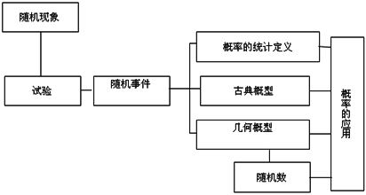
（二）单元知识梳理
一、事件
当我们在同样的条件下重复进行试验时,有的结果始终不发生,则称为不可能事件；有的结果在每次试验中一定发生,则称为必然事件；在试验中可能发生,也可能不发生的结果称为随机事件。
随机事件通常用大写英文字母 A、B、C…来表示,随机事件可以简称为事件,有时讲到事件也包括不可能事件和必然事件。
二、基本事件空间
基本事件：在试验中不能再分的最简单的随机事件,其他事件可以用它们来表示,这样的事件称为基本事件。
基本事件空间：所有基本事件构成的集合称为基本事件空间。基本事件空间常用大写希腊字母Ω表示。
基本事件可以理解为基本事件空间中不能再分的最小元素,而一个事件可以由若干个基本事件组成, 随机事件可以理解为基本事件空间的子集。
三、事件的概率
一般地，在 n次重复进行的试验中，事件A发生的频率，当n很大时，总在某个常数附近摆动，随着n的增加，摆动幅度越来越小，这时就把这个常数叫做事件A的概率，记为P（A）. 这为统计定义.
由定义可得概率 P（A）满足：
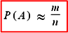
1.随机事件A的概率范围
必然事件与不可能事件可看作随机事件的两种特殊情况，因此，随机事件发生的概率都满足：0≤P（A）≤1。
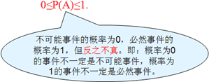
2.频率与概率的关系
（1）联系: 随着试验次数的增加, 频率会在概率的附近摆动,并趋于稳定.
在实际问题中,若事件的概率未知, 常用频率作为它的估计值.
（2）区别: 频率本身是随机的,在试验前不能确定, 做同样次数或不同次数的重复试验得到的事件的频率都可能不同，而概率是一个确定数,是客观存在的,与每次试验无关.
3.概率的意义
概率是对随机事件发生的可能性大小的度量，它反映了随机事件发生的可能性的大小。但随机事件的概率大，并不表明它在每一次试验中一定能发生。概率的大小只能说明随机事件在一次试验中发生的可能性的大小，即随机性中含有的规律性。
四、互斥事件、事件的并（或和）、对立事件 、事件的交（或积）
1.互斥事件：不可能同时发生的两个事件叫做互斥事件（或称为互不相容事件）;
2.事件的并：由事件 A和B至少有一个发生（即A发生，或B发生，或A、B都发生）所构成的事件C，称为事件A与B的并（或和）。记作C=A∪B（或C=A+B）。
事件 A∪B是由事件A或B所包含的基本事件所组成的集合。
3.对立事件：不能同时发生且必有一个发生的两个事件叫做互为对立事件。
事件 A的对立事件记作.
对立事件一定是互斥事件，而互斥事件不一定是对立事件。
4、事件的交（或积）：我们把事件 A和事件B同时发生所构成的事件D，称为事件A与事件B的交（或积），记作D=A∩B（或D=AB）.
事件A∩B是由事件A和B所共同含有的基本事件组成的集合。
五、互斥事件的概率加法公式
假定事件 A与B互斥，则P（A∪B）=P（A）+P（B）。
一般地，如果事件 A₁，A₂，…，A_{n}彼此互斥，那么P（A₁∪A₂∪…∪A_{n}）=P（A₁）+P（A₂） +…+P（A_{n}），即彼此互斥事件和的概率等于概率的和.
六、对立事件的概率
若事件A的对立事件为，则
P（A）=1－P（A）.
七、概率的一般加法公式
P（A∪B）=P（A）+P（B）－P（A∩B）.
八、古典概型
（1）一次试验中，所有可能出现的基本事件只有有限个；
（2）每个基本事件发生的可能性相等。
我们将具有这两个特点的概率模型称为古典概率模型，简称古典概型。
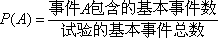
当基本事件不太多时，常用树形图、列表法等进行分析。否则，要用计数原理和排列、组合。
九、几何概型
如果把事件 A理解为区域Ω的某一个子区域A，A的概率只与子区域A的几何度量（长度、面积或体积等）成正比，而与A的位置和形状无关，则称满足以上条件的试验为几何概型.
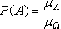
其中 μ_{Ω}表示区域Ω的几何度量,μ_{A}表示子区域A的几何度量 .
几何概型具有三个特点：
一是无限性：在一次试验中，基本事件的个数必须是无数个；
二是等可能性：在试验中，每一个基本事件发生的可能性是均等的；
三是能进行几何度量。

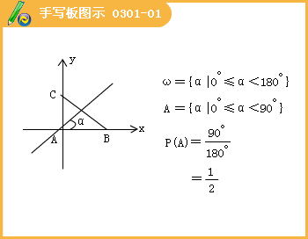

十、随机数的含义和应用
1. 随机数的含义
随机数就是在一定范围内随机产生的数，并且得到这个范围内的每一个数的机会一样。
2. 产生随机数的方法
人工产生，例如抽签、摸球、转盘等方法，但这样做费时、费力，而且有时很难确保抽到每一个数的机会是均等的.
通过计算器和计算机来产生。
现在大部分计算器都能产生0~1之间的均匀随机数（实数）。
（1）用函数型计算器产生随机数的方法:
按一次SHIFT+RAN#键产生一个0~1之间的随机数，若需要多个，则重复按键；
（2）计算机中用软件产生随机数（本书用Scilab产生随机数）：
①Scilab中用rand（ ）函数来产生0~1的均匀随机数，每调用一次rand（ ）函数，就产生一个随机数。
②若要产生 a~b之间的随机数，可以使用变换rand（ ）*（b－a）+a得到.
（3）在Excel工作表中得到随机数
在Excel工作表中，在单元格中输入“=rand（ ）”就得到一个0~1之间的随机数。
3. 随机数的应用
（1）进行简单随机抽样（随机数表法）；
（2）进行模拟试验。这样可代替我们自己做大量重复的试验，从而使我们顺利地求出有关事件的概率。
（计算机随机模拟法或蒙特卡洛方法）

